

PEMERINTAH PROVINSI KALIMANTAN TENGAH
DINAS PENDIDIKAN
SMA NEGERI 1 KAHAYAN HULU UTARA
Alamat : Jalan Hantipan No. 103 Tumbang Miri, Kode Pos (74553)
Email: sma1kahut@yahoo.co.id. Web.sman1kahayanhuluutara.sch.id.
KABUPATEN GUNUNG MAS

SURAT IZIN MENIKAH
Nomor : 421.1/ /14/SMAN-1KAHUT/III/2024

Yang bertanda tangan di bawah ini :

Nama : Etiyani, S.Pd
NIP : 19730310 200501 2 009
Pangkat/Golongan : Pembina Tk. I/IVB
Jabatan : Kepala SMAN 1 Kahayan Hulu Utara

Adalah benar atasan dari nama di bawah ini, dan dengan penuh kesadaran serta tanpa paksaan dari pihak manapun memberikan izin kepada :

Nama : Aris Wiratama, S.Pd
NIP : 19960201 201903 1 005
Tempat Tanggal Lahir : Sampit, 01 Februari 1996
Status : Belum Kawin
Pangkat/Golongan : Penata Muda/IIIA
Jabatan : Guru IPA Ahli Pertama
Unit Kerja : SMAN 1 Kahayan Hulu Utara

Untuk melangsungkan pernikahan yang rencananya akan dilaksanakan pada :
Hari/Tanggal : Minggu/ 28 April 2024
Tempat : Desa Manggala Permai Kecamatan Kapuas Murung Kabupaten Kapuas

Demikian surat izin ini dibuat agar dapat dipegunakan sebagaimana mestinya.
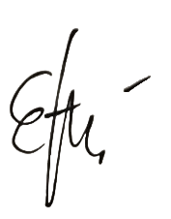
Tumbang Miri, 18 Maret 2024
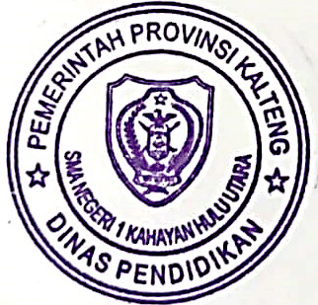
Kepala Sekolah,

ETIYANI, S.Pd. NIP. 19730310 200501 2009

